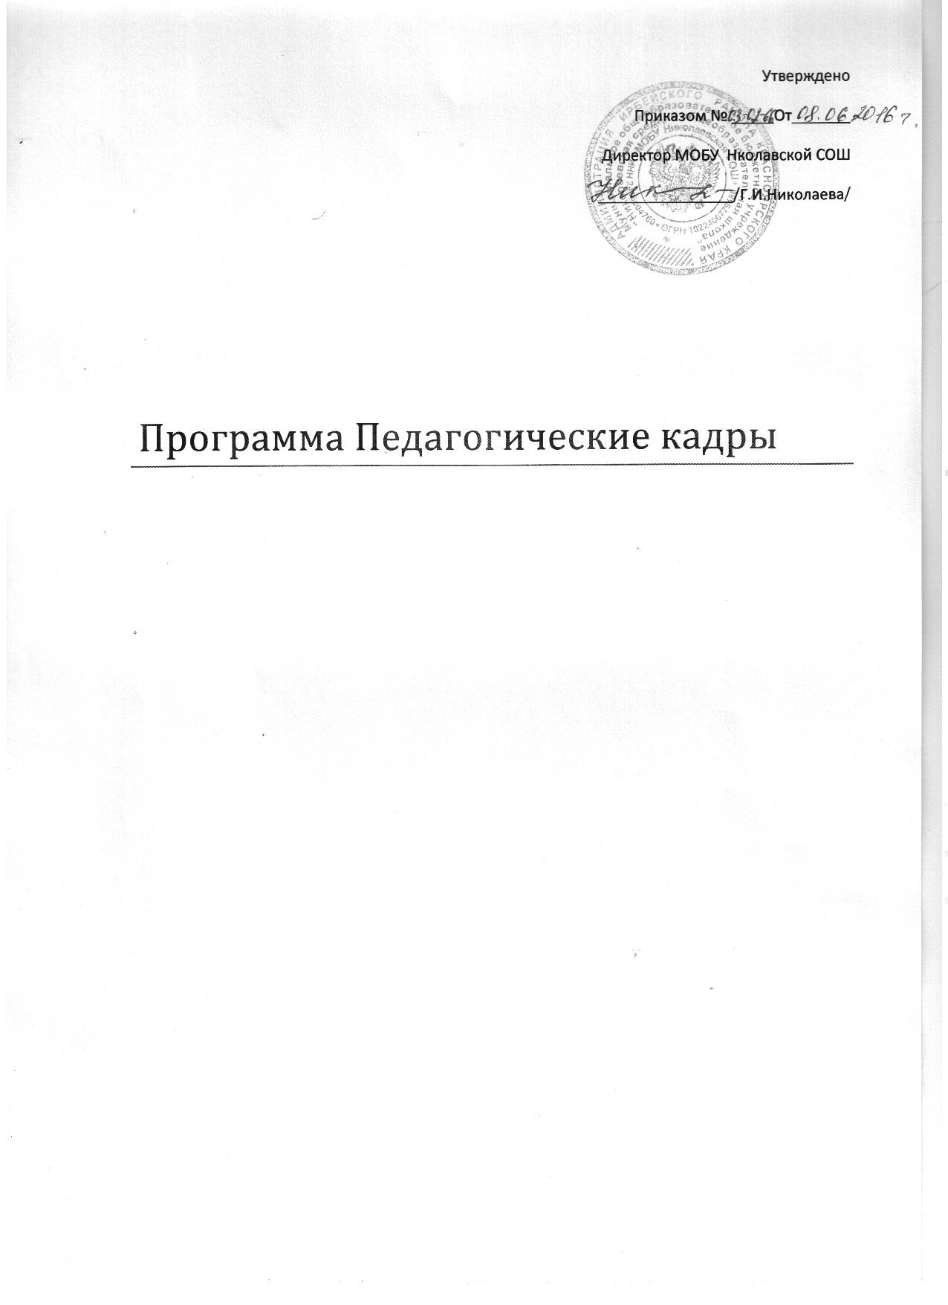

СОДЕРЖАНИЕ
Паспорт Программы
Пояснительная записка
Раздел I. Общая характеристика педагогических кадров
Раздел II. Мероприятия по реализации программы «Педагогические кадры» на 2016-2019 гг.».

ПАСПОРТ ПРОГРАММЫ

Наименование  Программы. | « Педагогические кадры МОБУ Николаевской СОШ» на 2016-2019 годы (далее Программа).
Основания для разработки программы | - Приоритетный национальный проект «Образование»;  - Программа развития школы
Нормативное основание для разработки Программы | - Национальная доктрина образования Российской Федерации до 2021 года  - Программа социально-экономического развития РФ до 2020 года  - Национальная образовательная инициатива «Наша новая школа»  - Федеральный государственный образовательный стандарт начального общего образования и основного общего образования (ФГОС НОО и ООО)  - Концепция профильного обучения  - Базисный учебный план РФ  - Программа модернизации педагогического образования
Основные разработчики программы | Мацурова А.Е. зам.дир. по УР
Исполнители программы | МОБУ Николаевская СОШ.
Цель программы | 1.обновление и укрепление кадрового потенциала сферы образования;  2.улучшение социально-экономических условий труда педагогов;  3.повышение престижа профессии учителя.
Задачи программы | 1.Повысить престиж школы через рост научно-методического уровня педагогических и руководящих работников.  2.Создать правовые и организационные условия для закрепления педагогических кадров в школе.  3.Создать систему стимулирования деятельности работников школы.  4.Усилить профориентационную работу с выпускниками школы по педагогической направленности  5. Обеспечение государственной поддержки педагогов.
Сроки реализации программы | 2016-2019 годы
Ожидаемые результаты реализации программы | - Повышение престижа школы.  - Повышение уровня профессиональной компетентности педагогических и руководящих работников школы и качества предоставляемых образовательных услуг.  - Привлечение в сферу образования конкурентоспособных, активных молодых педагогов  - Введение в практику условий стимулирования труда руководящих и педагогических кадров школы.
Основные принципы реализации Программы | - -всеобщность;  - -непрерывность;  - -целенаправленность;  - -интегративность;  - -единство общей и профессиональной культуры;  - -индивидуализированность;  - -взаимосвязь и преемственность;  - -доступность;  - -опережающий характер;  - -вариативность.
Оценка эффективности программы | Эффективность программы оценивается по следующим показателям:  - Процент укомплектованности школы педагогическими кадрами;  - Процент текучести кадров;  - Количество трудоустроившихся молодых специалистов и продолжающих работу в школе в течение 5 лет;  - Образовательный уровень педагогических и руководящих работников;  - Возрастной уровень педагогических и руководящих кадров;  - Квалификационный уровень педагогических и руководящих кадров;  - Процент участия учителей школы в профессиональных конкурсах.  - Повышение качества образовательных услуг.
Контроль над реализацией программы. | Текущий контроль осуществляется методическим советом школы.  Директором школы.

Пояснительная записка
Актуальность, важность, целесообразность разработки программы «Педагогические кадры на 2016-2019 гг.» в МОБУ Николаевской СОШ» обусловлены тем, что за последние годы в системе образования произошли существенные широкомасштабные изменения, связанные с реализацией стратегии модернизации:
- внедрение ФГОС начального общего образования и основного общего образования.
- разработка и апробация новых моделей финансирования образовательных учреждений;
- внедрение в сфере образования новых технологий;
- формирование системы мониторинга качества образования и независимой оценки качества образования;
- обновление структуры и содержания образования;
- введение профильного обучения на старшей ступени общего образования;
И в соответствии с Национальной образовательной стратегией (2020) - инициативой "Наша новая школа" главным результатом модернизации школы должно стать соответствие школьного образования целям опережающего развития. Поэтому кардинально меняются требования к учителю. В первую очередь, требуется смена типа педагогического мышления: от репродуктивного к продуктивному, от исполнительского - к творческому, от установки на трансляцию знаний – к самостоятельному, осмысленному конструированию образовательного диалога.
Закладывается модель нового учителя: учитель - исследователь, воспитатель, консультант, руководитель проектов.
Позиция учителя – профессионала демонстрирует культурные образцы действий; инициирует пробные действия детей; консультирует, корректирует действия.
Позиция воспитателя - создает условия для приобретения детьми жизненного опыта (общения, выбора, ответственного поведения, саморегуляции), самостоятельной выработки ценностей; «со участник», «третейский судья».
Позиция педагогической поддержки - оказывает адресную помощь ребенку: не избавляя от проблемной ситуации, но, помогая ее преодолевать.
Данные перемены предъявляют новые требования к системе повышения квалификации работников образования, к личности самого учителя. Воспитать человека с современным мышлением, способного успешно самореализоваться в жизни, могут только педагоги, обладающие высоким профессионализмом. При этом в понятие «профессионализм» включаются не только предметные, дидактические, методические, психолого-педагогические знания и умения, но и личностный потенциал педагога.
Современный учитель должен постоянно повышать свое педагогическое мастерство, активизировать свое научно-теоретическое самообразование, активно включаться в методическую работу. Образование нуждается в учителе, способном модернизировать свою деятельность посредством критического, творческого ее преобразования, использования новейших достижений науки и передового педагогического опыта.

Раздел I. Общая характеристика педагогических кадров в системе образования.
Для определения проблем, подлежащих программной разработке, проведен анализ кадровых условий школы.
В школе работает 22 педагога. Из них 1 руководитель, заместителей руководителей – 2 чел., 1 старшая вожатая, 1 социальный педагог, 1 педагог-психолог 1 –учитель- логопед.
Анализ кадрового обеспечения школы показывает, что на протяжении последних 3 лет количественный состав меняется незначительно.
Общее количество педагогов – 22 человека:
-из них учителей без в/о – 3 человека, что составляет 13,6%
-из них учителей с высшим образованием 19, что составляет 86,4%
-учителей-неспециалистов – 1
Категории учителей:
-Высшая –7 человека
-1 категория- 14 человека
-Без категории- 1 человек
Руководители, заместители руководителя:
-всего – 3
Соответствие занимаемой должности – 3
Коэффициент категорийности педагогического коллектива –95%,
Коэффициент категорийности администрации- 100%
По стажу
Стаж педагогов | До 3 лет | 3-10 лет | 10-15 лет | 15-25 лет | Свыше 25
Кол-во | 1 | 1 | 2 | 1 | 17
% от общего числа педагогов | 4,5% | 4,5% | 9% | 4,5,% | 77%
По возрасту
До 30 лет-1 чел. (4,4%)
До 45 лет- 4 чел. (18%)
7 чел. – пенсионеры (31,8%)
Анализ показывает, что молодых учителей в школе мало, а число учителей со стажем свыше 20 лет ежегодно увеличивается. Процент учителей-пенсионеров возраста составляет 31,8% (7 учителей) увеличивается.
В школе работают 17 женщин-педагогов, что составляет 77% и 5 мужчин (23%). Численность педагогов мужского и женского пола в процентном отношении остаётся стабильным.
Текучести кадров практически нет.
Раздел II. Мероприятия по реализации программы
«Педагогические кадры»
на 2016-2019 гг.

№ п/п | Наименование | Сроки
I. Оптимизация структуры и совершенствование организации профессиональной подготовки, переподготовки, повышения квалификации педагогических кадров.
1.1. | Прогнозирование потребностей в пед. кадрах
1.2 | Проведение анализа уровня профессиональной компетентности педагогов в условиях повышения квалификации. Создание базы данных о потребностях педагогов в расширении образовательного пространства. | Январь, июнь, сентябрь, ежегодно
1.3 | Прогнозирование численности учащихся | Май, ежегодно
1.4. | Прогнозирование численности кадров в связи с развитием образовательной сети. | Январь, Май, ежегодно
1.5. | Отработка различных моделей организации повышения квалификации работников школы. | В течение действия Программы
1.6. | Организация работы открытых педагогических мастерских силами лучших учителей школы инновационного педагогического опыта (подготовка к ЕГЭ; работа с одарёнными детьми и пр.) | В течение действия Программы
1.7. | Организация и проведение августовской конференции педагогических работников | Ежегодно, август
2. Работа с резервом
2.1. | Разработка комплексных мероприятий по подготовке резерва на руководящую должность: | По мере возникновения вакансий
 | - Анализ потребностей в руководящих кадрах; | По мере возникновения вакансий
 | - Организация курсовой подготовки резерва руководящих кадров. | По мере возникновения вакансий
3. Профилизация образования

3.1. | Организация работы по ориентации учащихся на педагогические профессии.  (9-11 класс – классный час «Учитель – это звучит гордо»; проводить дни самоуправления) | Февраль-март, ежегодно
3.2. | Организация работы «Школы молодого учителя»  Обеспечить выполнение стимулирующих мер по привлечению молодых специалистов. | В течение действия Программы
3.3. | «Лучшие учителя школы»: | По мере формирования материалов
4. Развитие и совершенствование системы непрерывного педагогического образования
4.1. | Экспертиза кадрового состава. | Май, октябрь, ежегодно
4.2. | Коррекция банка данных педагогических и руководящих работников школы с учетом квалифицированного роста и создание его электронной версии. | Май, октябрь, ежегодно
4.3. | Диагностика профессиональных затруднений педагогических и руководящих работников школы. | май, ежегодно
4.4. | Организация и проведение проблемных семинаров по инновационным направлениям модернизации образования: внедрение педагогических технологий | В течение действия Программы
4.5. | Организация и проведение проблемных семинаров по подготовке к ЕГЭ, ГИА | В течение действия Программы
4.6. | Разработка методических рекомендаций, в целях повышения эффективности использования научного потенциала системы педагогического образования | В течение действия Программы
4.7. | Функционирование профессиональных методических объединений. | В течение действия Программы
4.8. | Расширение фонда методической и справочной литературы | В течение действия Программы
4.9. | Обеспечение школы электронными образовательными ресурсами по вопросам ПК. | В течение действия Программы
4.11. | Организация дистанционного обучения педагогических работников на проблемных курсах и базовых курсах ПК. | В течение действия Программы
5. Стимулирование инновационных процессов и информационное обеспечение Программы
5.1. | Формирование банка данных педагогических инноваций работников школы и анализ их результативности. | В течение действия Программы
5.1. | Функционирование методических сайтов инноваций учителей предметников, соц.педагогов, психологов, стар. вожат. | В течение действия Программы
6. Конкурсы как форма профессионального развития
6.1. | Организация участия в конкурсах профессионального мастерства
6.2. | - «Учитель года»; | Ежегодно
6.3. | Организация участия педагогов в Интернет конкурсах профессионального мастерства. | Ежегодно
7. Создание эффективных моделей аттестации
7.1. | Формирование дифференцированного соц.заказа курсовой подготовки педагогов на аттестацию 1, высшую квалификационные категории. | Ежегодно
7.2. | Проведение семинаров по тематике, связанной с организацией аттестационных процедур. | Сентябрь, январь ежегодно
8. Увеличение объемов финансовой поддержки педагогов
8.1. | Разработка системы дифференцированной оплаты труда педагогических работников. | В период действия Программы
8.2. | Финансирование педагогов за исследовательскую и экспериментальную деятельность. | Ежегодно
9. Создание здоровьесберегающих условий |  | В период действия Программы
9.1. | Оздоровление педагогических работников в санаторно-курортных и оздоровительных учреждениях | В период действия Программы
10. Создание системы общественно-государственной поддержки пед. работников
10.1. | Взаимодействие с профсоюзным комитетом по вопросам социальной поддержки педагогов. | В период действия Программы
11. Моральное стимулирование пед. работников
11.1. | Проведение организационных процедур по представлению к наградам муниципального, регионального и федерального уровня педагогических и руководящих работников. | Апрель-май каждого года
11.2. | Корректировка банка награжденных педагогических и руководящих работников | Сентябрь, ежегодно
11.3 | Сохранение федеральных гарантий по оплате труда для работников образовательных учреждений, финансируемых из бюджетов всех уровней. | ежегодно
11.4 | Использование различных форм морального стимулирования педагогических кадров. | ежегодно

Ожидаемые результаты реализации Программы:

- повысить профессионализм педагогических и руководящих кадров
- повысить образовательный уровень педагогических и руководящих работников;
- повысить социальную защищенность и обеспечить стимулирование труда работников
- улучшить качество предоставляемых услуг.
-увеличение числа педагогов-участников профессиональных конкурсов, педагогических чтений, конференций

